2024年５月８日
会 員 会 社 殿
建設三団体安全対策協議会
日建連 公衆災害対策委員会
環境公害対策部会長 谷口 裕英

環境公害対策講習会の開催について(案内)

平素、当協議会の運営につきましては格別のご支援、ご協力を賜り厚く御礼申し上げます。
さて、当協議会におきましては、建設工事に伴う公害発生の防止および建設副産物の再資源化、再利用、適正処理を推進するため、環境公害対策講習会を開催することと致しました。
つきましては、貴社関係者のご出席についてご高配賜りたくお願い申し上げます。貴社の受講希望者をとりまとめの上、別添「申込書」にてお申込みください。

記

１．開催日 ：２０２４年６月１３日（木）１３：００～１６：５０ 受付開始 １２：００

２．会場 ：東京証券会館8階ホール
東京都中央区日本橋茅場町1-5-8 電話03-3667-9210

３．講習内容： 「環境公害対策講習会プログラム」のとおり
この講習会は、CPDS（全国土木施工管理技士会連合会）の認定講習会（4ﾕﾆｯﾄ）です。
希望者には講習会終了後、「受講証明書」をお渡しします。

４．対象 ：会員会社（協力会社含む）の公害・環境担当者、現場関係者 約３００名

５．申込み：申込みは、別添申込書を会員会社でとりまとめ、メールにて申込みください。
【申込み期限】６月３日（月）まで 【送付先】j.imai@nikkenren.or.jp
※配席制限（関係者を除く約３００名）を超える応募を頂いた場合は、受け付けを制限 させて頂く場合があります。

６．受講料：無料

７．受講票：申込書に受付番号を記載し、申込担当者に返送します。 これが受講票となります。
受講者に送付ください。受講者は当日、受講票をコピー（印刷）し、ご持参ください。

８．その他：質疑応答の時間はありますが、事前に質問事項を受け付けます。
テーマに添った質問のある方は、「講習会質問票」を提出（メール送付） してください。

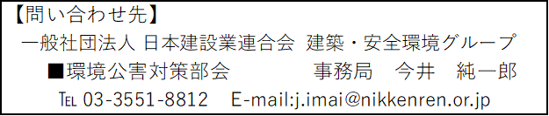

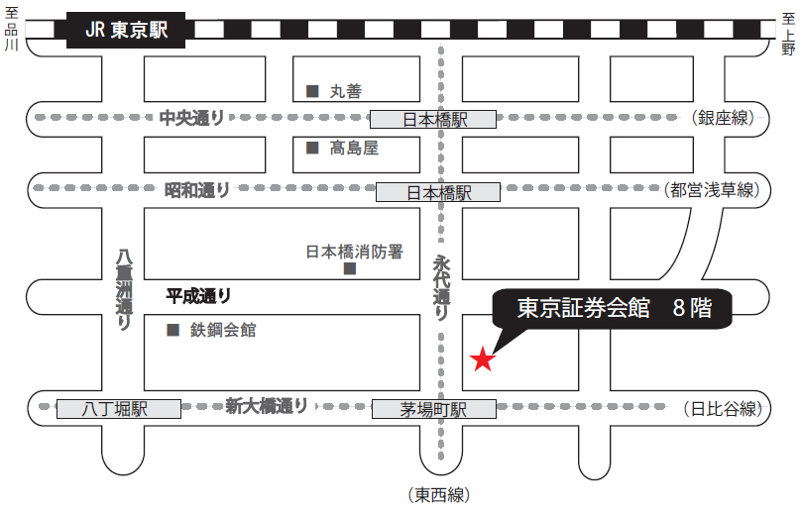
東京証券会館ホール案内図
【最寄駅からの所要時間】
・東京メトロ 東西線・日比谷線 「茅場町」駅 ８番出口 直結
・東京メトロ 銀座線・東西線・都営浅草線 「日本橋」駅 Ｄ２出口 徒歩 5分
・山手線 「東京」駅 八重洲北口 徒歩 20分
〒103-0025 東京都中央区日本橋茅場町1-5-8 TEL 03-3667-9210

環境公害対策講習会プログラム

次 第 |  | 講 師 | 時 間
１ | 開 会 挨 拶 | 日建連 公衆災害対策委員会  環境公害対策部会 | １３：００～１３：０５  （５分間）
2 | 建設工事に係わる騒音･振動の規制と  防止対策について | 東京都環境局 環境改善部  大気保全課  竹永 裕二 | １３：０５～１４：０５  （６０分間）
3 | 2023年度「優良事業場」事例報告 | 西松建設 株式会社  森田 正登 | １４：０５～１４：３５  （３０分間）
休 憩 |  |  | １4：３５～１４：５０  （１５分間）
4 | 資源有効利用促進法について | 日建連 環境委員会  建設副産物部会  新井 靖典 | １４：５０～１５：５０  （６０分間）
5 | 産業廃棄物の適正処理と排出事業者 責任について | 警視庁 生活安全部  生活環境課  大野 昇 | １５：５０～１６：５０  （６０分間）

質問受付締切り ２０２４年５月３１日
講 習 会 質 問 票

この質問票は、６月１３日開催の講習会のみに有効です。

送付先：建設三団体安全対策協議会
（一社） 日本建設業連合会 環境公害対策部会
事務局： 今井 宛
E-mail j.imai＠nikkenren.or.jp

会 社：
所属・役職：
電 話：
氏 名：

質問するに当たってのお願い事項

１．質問は、予め文章で講師に提出し回答してもらいますので、締め切り日の厳守 をお願いします。
２．各講義とも、質疑応答の時間をとっていますが、この質問票の事前質問を優先 して講師に回答してもらいます。
会場での直接質問は、時間の余裕があるときのみ受け付けますので、事前にこの質問票の提出をお勧めします。

３．テーマに添った質問にしてください。《講習会プログラム参照》

■下記の点についてお尋ねします。
講義テーマ | 質 問 事 項
※記入情報は当日の講習会の運営に用いるのみで他には利用しません。

